МИНИСТРЕРСТВО НАУКИ И ВЫСШЕГО ОБРАЗОВАНИЯ РОССИЙСКОЙ ФЕДЕРАЦИИ

Федеральное государственное бюджетное образовательное учреждение высшего образования “Донецкий национальный технический университет”

Факультет ИСП  
Кафедра ПИ им Л.П. Фельдмана

Лабораторная работа №5  
по курсу: «Качество программного обеспечения и тестирование»  
на тему: «Разработка ручной документации»

Проверил:

асс. каф. ПИ им. Л.П.Фельдмана Филипишин Д.А.

Выполнил:

ст. гр. ПИ-20б

Кубасов Е.В.

Донецк-2024

Вариант №11. Генератор фракталов, с реализацией базовых алгоритмов построения фрактальных изображений (алгоритмические, геометрические и фракталы на основе метода IFS).

Аккаунт: EndoKardo, ссылка:

https://github.com/EndoKardo/Build_Fractals/tree/main

Было решено создать документацию в виде презентации в PowerPoint с переходами. Примеры слайдов представлены на рисунках 1-3

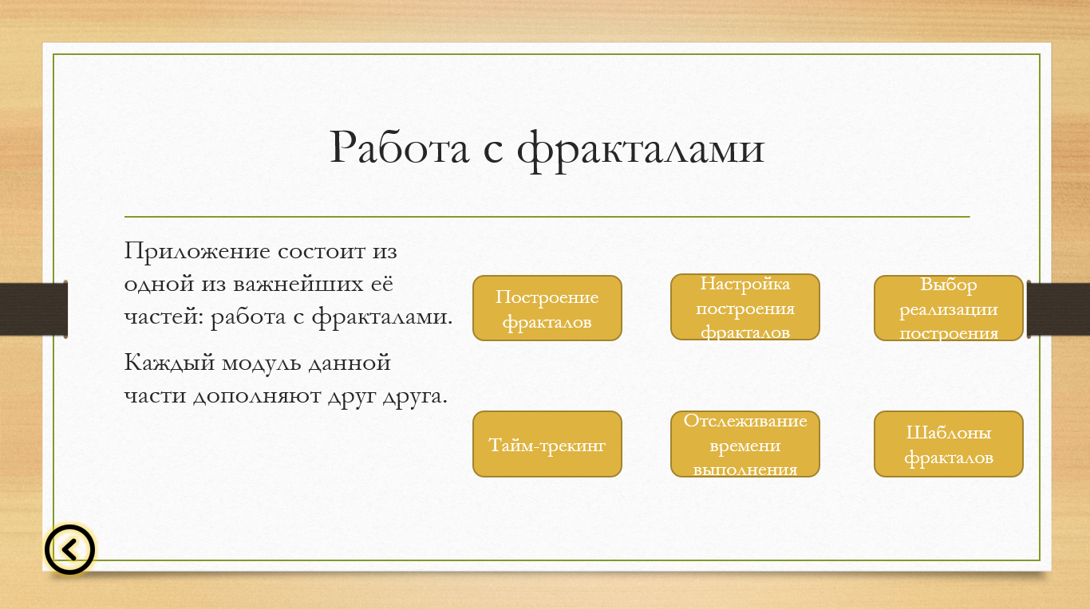

Рисунок 1 – Работа с фракталами

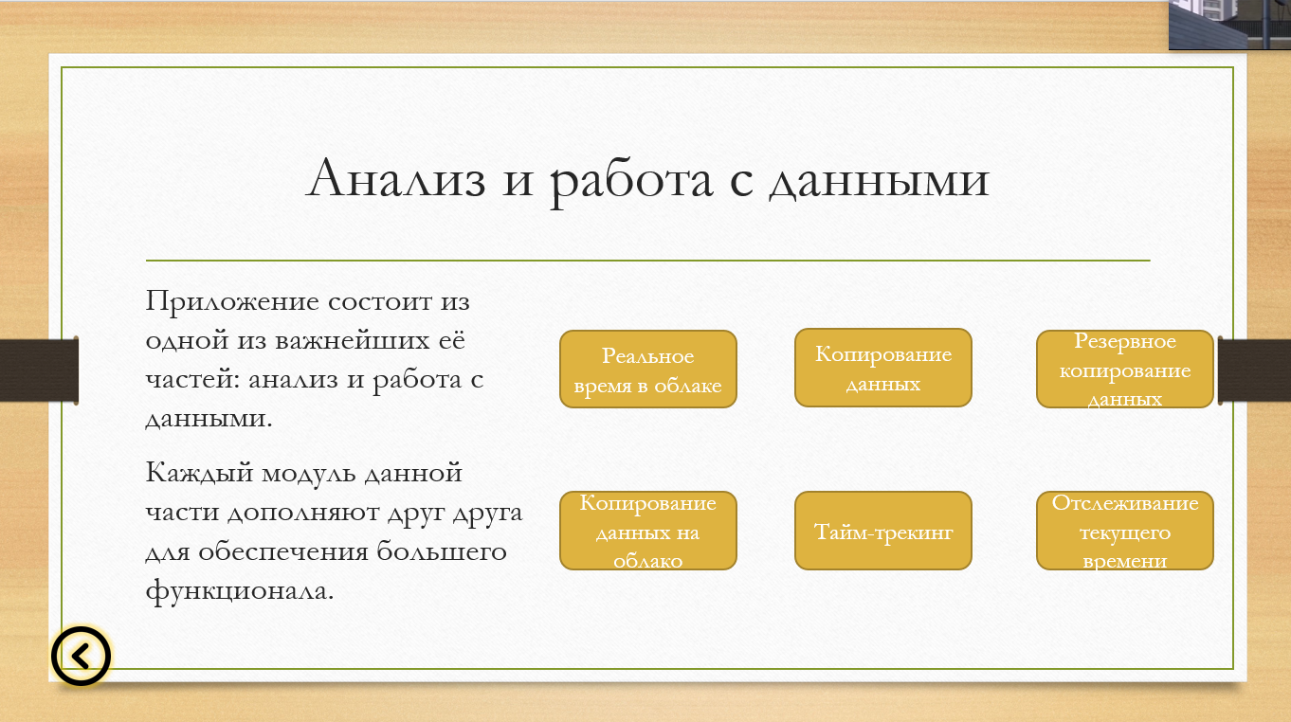

Рисунок 2 – Анализ и работа с данными

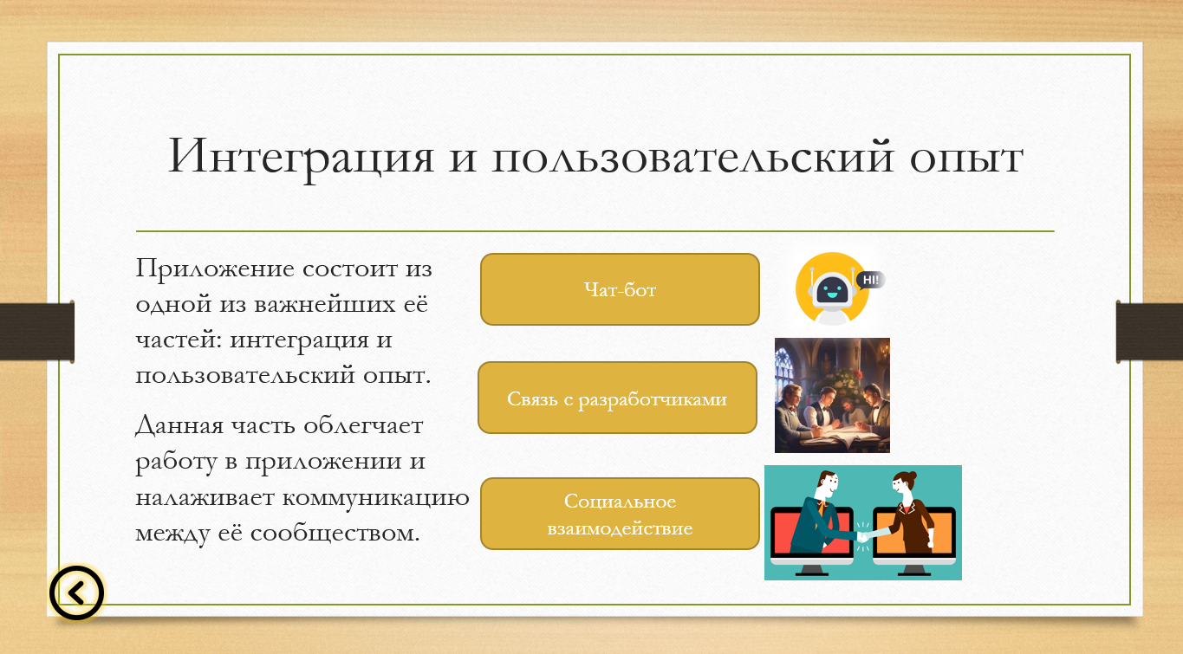

Рисунок 3 – Интеграция и пользовательский опыт